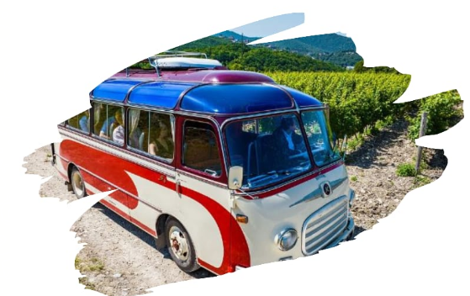

ТУР НА РОДИНУ
СОВЕТСКОГО ШАМПАНСКОГО
Экскурсионный тур
1 день

Стоимость тура: 2 000 руб./чел.

07:00 |  | Выезд группы автобусом из Краснодара от Драмтеатра. Переезд в п. Абрау-Дюрсо (~160 км)  По пути ведется трассовая экскурсия, туристы узнают много интересного об истории и культуре виноделия.  Абрау-Дюрсо — уникальный памятник природы, истории и культуры России. Место славится живописным ландшафтом и целебным воздухом. Абрау-Дюрсо многие называют «Русской Ривьерой», главная красота и гордость, которого является озеро Абрау. Оно считается самым крупным пресноводным водоемом не только в Краснодарском крае, но и на всем Северо-Западном Кавказе.
Отправившись на познавательную экскурсию по Русскому винному дому «Абрау-Дюрсо», вы попадаете в удивительный подземный мир, где царит дух настоящего игристого вина. Опытный гид не просто проведет вас коридорами производства, но позволит заглянуть за кулисы таинства шампенуаза и поможет от начала и до конца пройти путь создания классического игристого вина.

После экскурсии вы сможете посетить медиа-пространство «Галерея света Абрау». В галерее представлена первая персональная выставка работ студии аудиовизуального искусства Kuflex, состоящая из 7 работ.

 |  | Прогулка на ретро-автобусе. Совершите незабываемое путешествие по самым живописным местам Абрау-Дюрсо! Приглашаем вас насладиться автопрогулкой на ретро-автобусе Setra S7 с остановками на главных смотровых площадках курорта. Setra S7 – немецкий автобус, выпущенный в 50-х годах прошлого столетия. Считается жемчужиной европейской инженерии того периода, ведь он отличается максимальным комфортом и легкой маневренностью – даже в сравнении с современными моделями! А элегантный дизайн, передающий дух прошедшей эпохи, только подчеркивает особенность и индивидуальность этого транспорта.
 |  | Переезд в г. Новороссийск. Обед в кафе (по желанию за доп.плату)
 |  | Экскурсия-прогулка по набережной имени адмирала Серебрякова, посещение крейсера «Михаил Кутузов» (по желанию за доп. плату) - в прошлом боевой корабль, а ныне – музей Черноморского флота, с интереснейшей историей.
17:00 |  | Выезд группы в Краснодар
20:30 |  | Прибытие группы (время прибытия указано ориентировочно)

ООО ТК «СЕЛЕНА» оставляет за собой право изменять порядок и время проведения экскурсий, сохраняя программу в целом!

В стоимость тура включено:  - транспортное обслуживание  - экскурсионное обслуживание  - страховка от несчастного случая | Дополнительно оплачивается:  - питание на маршруте  - вход.билет:  - комбо-тариф: экскурсия по Русскому винному дому Абрау-Дюрсо + Галерея Света + прогулка на ретро-автобусе – 1800 / 1440 (от 6 до 9 лет) руб.  - Крейсер М. Кутузов – 400/100 руб.  Стоимость входных билетов может меняться!
Туристам необходимо иметь с собой: паспорт/свидетельство о рождении, полис ОМС

Туристическая компания «СЕЛЕНА»  350058, Россия, город Краснодар, ул. Ставропольская, 330  info@selena-travel.ru | www.selena-travel.ru  +7 861 233 74 00 | 235 85 65 | 233 75 98 | +7 988 387 81 27

